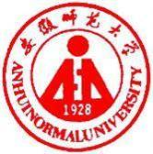 国培计划工作简报

2016第30期（总第556期）

主办：安徽师范大学 2016年4月21日

收获 分享 提升 憧憬
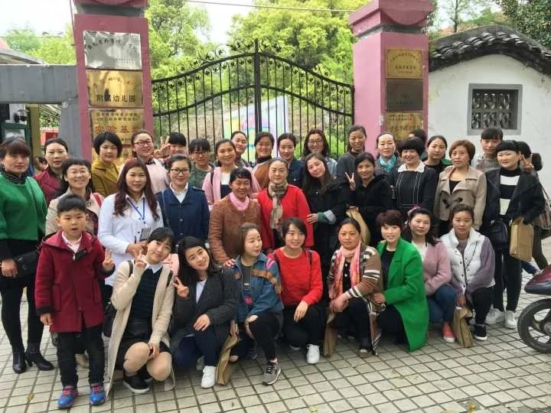
清明以后，紧张又充实的“影子培训”开始了，我们分别到安师大附属幼儿园、镜湖幼儿园、实验幼儿园、育红幼儿园、环城南路幼儿园五所幼儿园观摩学习。
幼儿园的老师们能根据所属幼儿园的特色，结合多种形式对我们进行悉心的实践指导，让我们在观摩活动中反思自己、提升自己，不禁感叹：本次观摩活动收获颇丰。
其中五所幼儿园科学的教育理念、规范又人性化的管理、整洁优美的园内环境、愉悦和谐的氛围，给我们留下了深刻的印象。通过观察和记录，我们能感受到幼儿园工作做的细致又周到。首先，特别令人称赞的是幼儿园的设施考虑到儿童安全的需要，如玩具架的高度、物品棱角等。其次，各个幼儿园还贴心布置适合不同年龄段孩子发展的区域环境，例如培养孩子语言能力的角色区、培养孩子智慧和社会性行为的活动区、发展孩子动手能力的操作区等。此外五所幼儿园的早操活动各具特色，给人耳目一新的感觉。可以说这次区域观摩活动的所观、所思、所感，为我们以后工作的开展提供了很好的帮助。
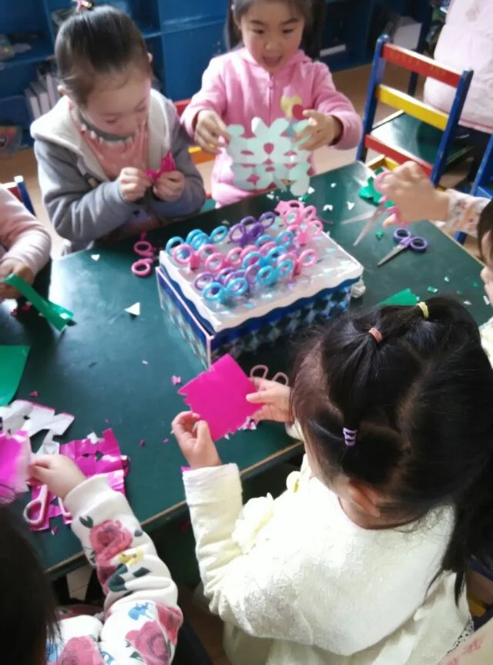
通过几节的观摩教育活动和研讨活动，使我们深深意识到：在今后的工作中要更加严格要求自己，不断认真学习、积极求教，提高自己的教育教学能力。幼儿园今后将多开展教学教研会议，让老师们能在问中学、学中求进步。多开展观摩活动，取长补短、去粗取精，提高自己教育教学质量。
我们都肩负着教育奠基工作的使命，要更加明确我们的职责，努力提升职业修养，积极提高专业水平。在今后工作中我们会不断在实践中摸索，把所学到的方法，运用到我们实际的教学工作中去，让我们的幼儿园更加完善，让我们的保教工作不断优化！

观摩精彩，虚心求教
4月份我们进入了“影子培训”阶段，以分组的形式进入幼儿园学习，我们分成了五组。
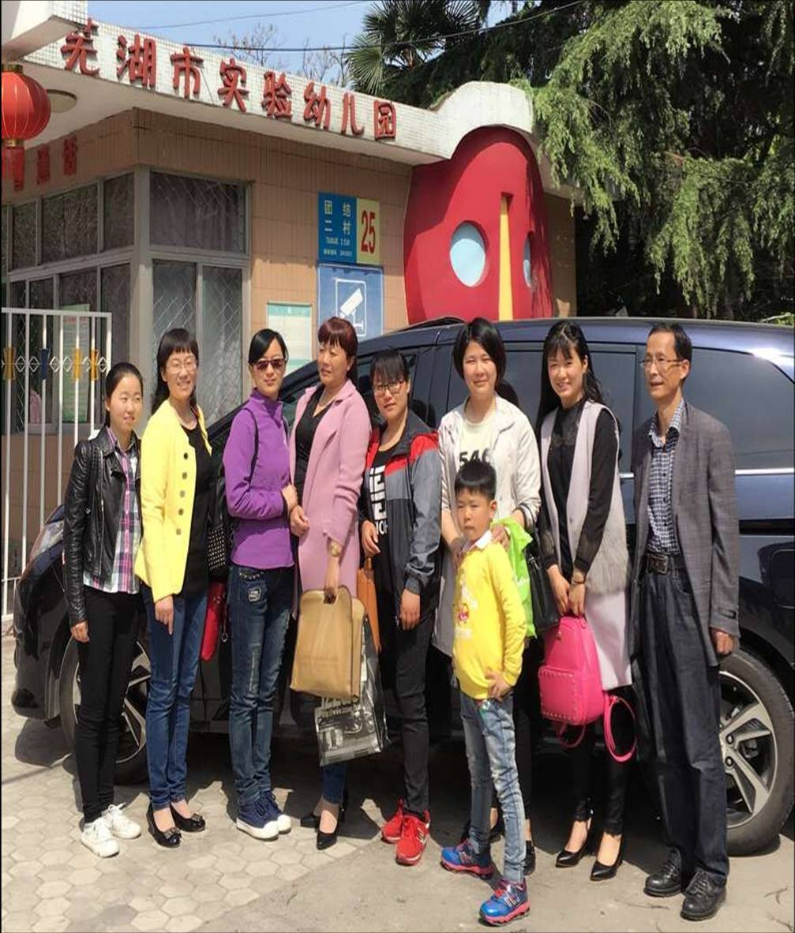
第一组学员来到了花园式的幼儿园——芜湖市实验幼儿园。老师们精心准备了两节公开课，分别是中班语言活动《大灰狼的新娘》和大班音乐活动《旋转木马》，这两节课充分的调动了幼儿的积极性，培养了幼儿的语言表达能力，同时也激发幼儿对音乐的兴趣，充分遵循了以幼儿为本的原则。除了公开课，她们还给我们带来了特色的活动——开展阅读课题为例的分享式研讨活动，八位老师向我们展示了她们参与阅读活动的心得，为我们做了很好的经验分享。
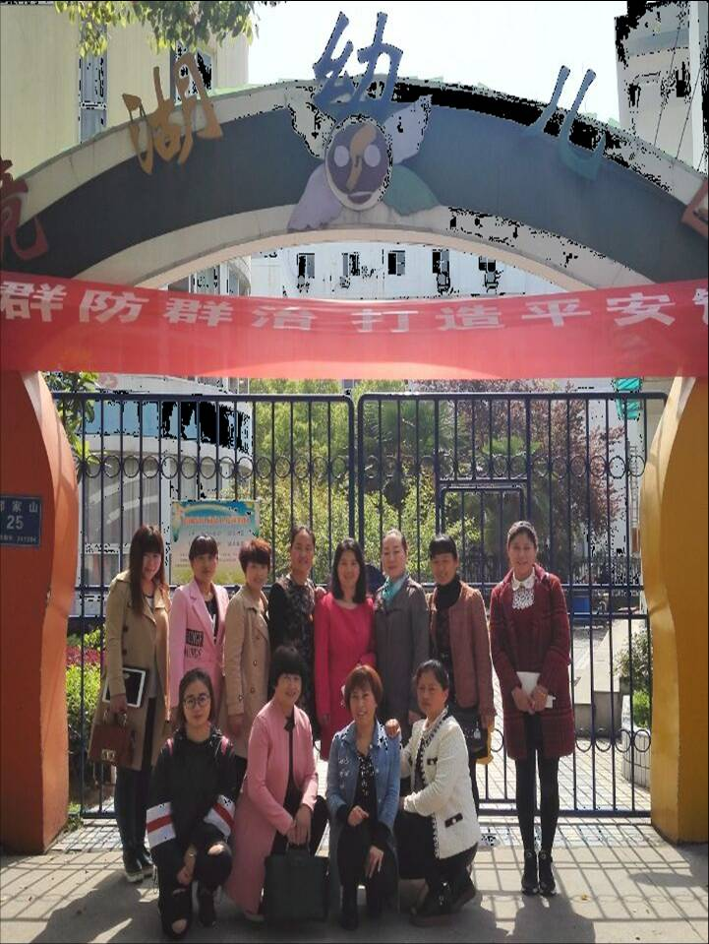
第二组学员进入芜湖市镜湖幼儿园，园长柯群热情接待了我们。
首先观摩了早操活动。早操活动分年级开展，大班绳操、中班花操各具特色，让孩子们在游戏中做操。早操包含有热身运动、整理运动，既规范又富有趣味性，孩子们也乐于参加。接着观摩了大班打击乐《拔根芦柴花》和大班美术《美丽的纸杯》，教师教态自然、认真、有亲和力、观察细致并及时引导，给人印象深刻。
为了使家园共育落到实处，在“家长进课堂”特色活动中，镜湖幼儿园在家长的配合下，不仅让幼儿了解飞机的结构和功能，还让幼儿体验小记者的角色，了解电视台的活动。这也说明幼儿园不断丰富自己、提高自己，创造最大条件优化幼儿的学习生活。
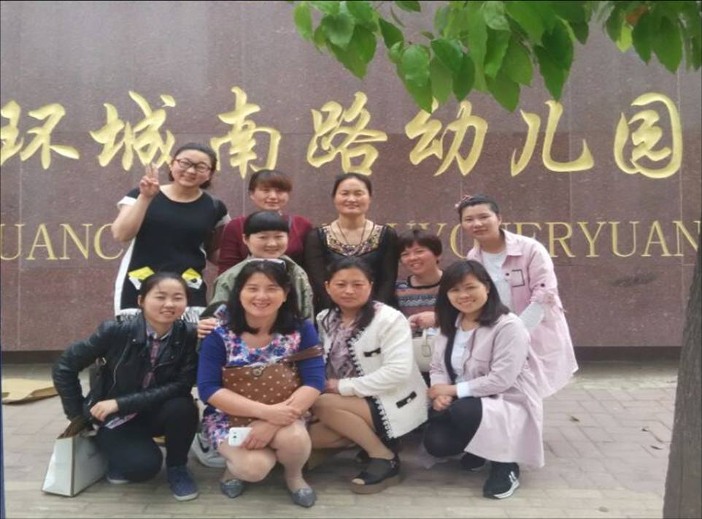
第三组来到了芜湖市环城南路幼儿园，踏入幼儿园就感受到亲切的氛围。她们给我们精心准备了两节活动课，大班社会活动《方特一日游》和中班音乐律动《孙悟空与猪八戒》，两节课都是利用孩子熟悉的事物来引起了幼儿的兴趣，同时都以游戏活动来培养幼儿的合作能力。
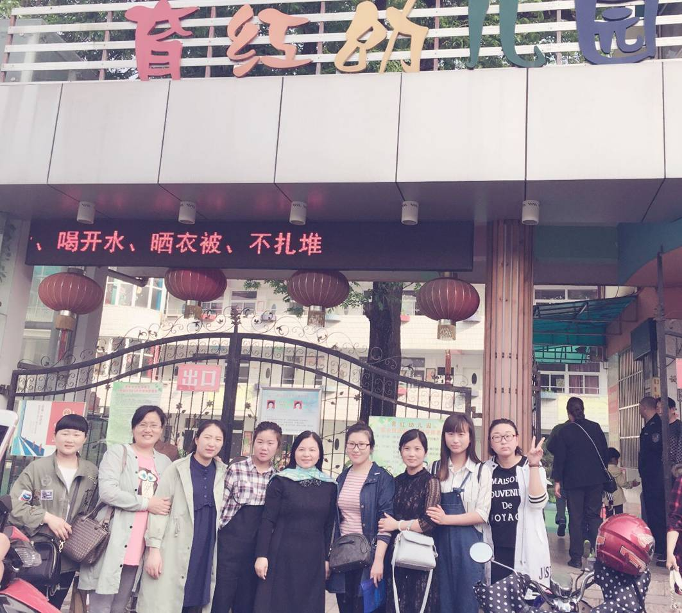
第四组来到了芜湖育红幼儿园，她们为我们带来了大班科学活动《瓶子吹气球》和大班韵律活动《小猪和小树苗》。其中科学课老师运用了醋与小苏打所起的化学反应使气球鼓了起来，给了我们很大的惊喜。老师们还精心准备了游戏活动，其中的玩报纸和捉尾巴游戏的开展，不仅锻炼了幼儿的腿部肌肉，也培养了幼儿的动手动脑能力。
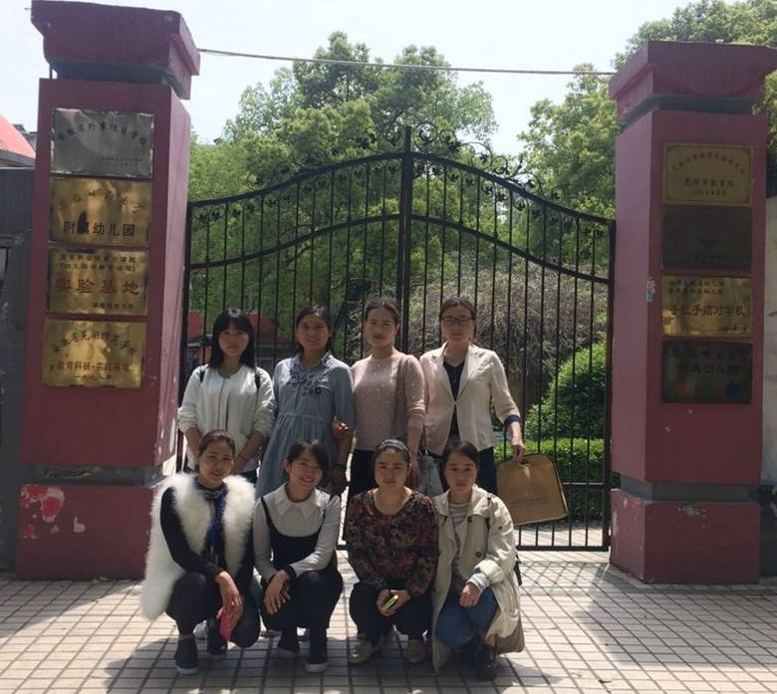
第五组来到了安徽师范大学附属幼儿园，各种操作活动的开展令人受益匪浅。其中大班《小小建筑师》是一堂非常有意义的操作活动，让幼儿主动探索扑克牌的搭建方法，同时大胆讲叙操作过程。这样不仅锻炼了幼儿思维和语言表达，同时也提升了教师的组织能力和课堂管理能力。
在大班打击乐《海盗和船长》活动中，教师巧妙地运用故事展开教学，孩子们的学习兴趣高涨，积极发言。大班健康《打地鼠》活动，以游戏为主，在活动中锻炼了孩子跑、跳、躲闪等反应能力，可以看出教师成熟的课堂驾驭能力和语言表达能力。
特色教研活动中每个教师都能参与其中，并围绕四个方面展开讨论，分别是教学设计如何体现层次性；活动中儿童呈现了什么样的发展水平，有什么样的表现？；从这节活动中你收获了什么？；你有什么问题？。后来观摩的环保嘉年华中班特色活动中，每个班幼儿代表都根据自己班的主题进行了介绍。如中一班的“环保曲棍球”、中二班的“小小降落伞”、中三班的“投其所好”、中四班的“垃圾分类”、中五班的“空气小卫士”、中六班的“绿色出行小达人”。每个班都充分利用各种废旧物品，在“做中学”，在“做中求进步”。
通过这次“影子培训”活动，使我们收获很多，不仅学到了园内先进的教育理念，即以幼儿为本、自主学习，大胆创新。也学到了教师们的优秀的教育经验，从纵向指挥、服从的师生关系转为横向平等对话的师生关系，促进幼儿富有个性化的发展。
（幼儿园教师置换脱产培训班）

报 送：教育部项目办、省教育厅项目办

